CENTRO PAULA SOUZA  
ETEC PROF. MARIA CRISTINA MEDEIROS  
Técnico em Informática para Internet Integrado ao Ensino Médio

Matheus Rodrigues Soares

A HISTÓRIA DOS COMPUTADORES E CONCEITOS BÁSICOS

Ribeirão Pires  
2023

Matheus Rodrigues Soares

­A HISTÓRIA DOS COMPUTADORES E CONCEITOS BÁSICOS

Trabalho sobre a a história dos computadores e conceitos básicos apresentado ao Curso Técnico da Etec Prof. Maria Cristina Medeiros, orientado pela Prof. Cintia Pinho, como requisito parcial para obtenção de menção do curso Técnico Em Informática Para Internet.

Ribeirão Pires  
2023

Campeões não são feitos em academias. Campeões são feitos de algo que eles têm profundamente dentro de si — um desejo, um sonho, uma visão.

Muhammad Ali

RESUMO

Todos as gerações dos computadores e sua história:

Geração zero: inicio de tudo

Primeira geração: válvulas

Secunda geração: transistor

Terceira geração: circuito integrado

Quarta geração: microprocessadores

Quinta geração: visão futura

As peças mais importantes para a montagem de um computador são: a placa mãe, HD, SSD, memória RAM e fonte. São essências na montagem de PC’s tanto básicos quantos avançados, nos quais as 3 principais peças que precisamos prestar atenção e pesquisar é: o SSD, a memória RAM e um processador.

ABSTRACT

All generations of computers and their history:

Generation zero: beginning of everything

First generation: valves

Second generation: transistor

Third generation: integrated circuit

Fourth generation: microprocessors

Fifth generation: future vision

The most important parts for assembling a computer are: the motherboard, HD, SSD, RAM memory and source. They are essences in the assembly of both basic and advanced PCs, in which the 3 main parts that we need to pay attention to and research are: the SSD, the RAM memory and a processor.

INDICE DE ILUSTRAÇÕES

FIGURAS

Figura 1: ÁBACO CHINES 9

Figura 2: MÁQUINA DE CALCULAR DE PASCAL 10

Figura 3: VÁLVULAS 10

Figura 4: ENIAC 11

Figura 5: COLOSSUS 11

Figura 6: TRADIC 12

Figura 7: TRANSISTOR 13

Figura 8: IBM 7094 13

Figura 9: CIRCUITO INTEGRADO 14

Figura 10: ALTAIR 8800 14

Figura 11: APPLE II 15

Figura 12: MICROPROCESSADOR 15

Figura 13: IBM PC 16

Figura 14: MACINTOSH 16

Figura 16: COMPUTADOR AVANÇADO 21

TABELAS

Tabela 1: Montagem de um computador básico 18

GRÁFICOS:

Gráfico 1: Quantas pessoas possuem computador na sala 19

Gráfico 2: Gráfico de vendas 20

Gráfico 3: Preferencia de marca 20

SUMÁRIO

1 INTRODUÇÃO: 9

2 CAPÍTULO 1: História do computador 9

2.1 GERAÇÃO ZERO (¿ - 1945): 9

2.1.1 ÁBACO CHINES (2000 A.C) 9

2.1.2 MÁQUINA DE CALCULAR DE PASCAL (1642) 10

2.2 PRIMEIRA GERAÇÃO (1945-1955) 10

2.2.1 VÁLVULAS 10

2.2.1.1 ENIAC (1946) 11

2.2.1.2 COLOSSUS (1943) 11

2.2.2 TRADIC (1955) 12

2.3 SEGUNDA GERAÇÃO (1955 – 1965) 12

2.3.1 IBM 7094 (1959) 13

2.4 TERCEIRA GERAÇÃO (1965-1980) 13

2.4.1 ALTAIR 8800 (1975) 14

2.4.2 APPLE II (1976) 14

2.5 QUARTA GERAÇÃO (1980 - ...) 15

2.5.1 IBM PC (PERSONAL COMPUTER) (1981) 15

2.5.2 MACINTOSH (1984) 16

2.6 QUINTA GERAÇÃO (visão futura) 16

3 CAPÍTULO 2: montagem dos computadores 17

3.2 DEFINIÇÃO DAS PEÇAS: 17

4 MONTAGEM DE UM COMPUTADOR BÁSICO: 18

5 MONTAGEM DE UM COMPUTADOR AVANÇADO 19

6 BIBLIOGRAFIA: 21

# INTRODUÇÃO:

Nesse trabalho você encontrará todas as gerações de computadores, desdá geração zero até a 5ª geração. Também encontrará as definições das peças principais para a montagem do computador.

# CAPÍTULO 1: História do computador

Sabemos que o computador está muito presente na nossa história e em nossas vidas, sendo utilizados no nosso cotidiano, em nossos trabalhos, em nossas escolas, etc, porém, você sabe quando e como surgiu o computador¿

## GERAÇÃO ZERO (¿ - 1945):

Os computadores surgiram com a necessidade que o homem tinha em contar. Dizem que os pastores contavam nos dedos as suas ovelhas, daí os termos dígito, digital, decimal, etc. Mas o número de ovelhas continuou a crescer e então eles começaram a utilizar pedrinhas, só que estas foram ficando difíceis de carregar, então, transformaram as pedras em contas. Surgiram então os termos: Cálculo, calcular, etc.

EXEMPLOS:

### ÁBACO CHINES (2000 A.C)

Figura 1: ÁBACO CHINES

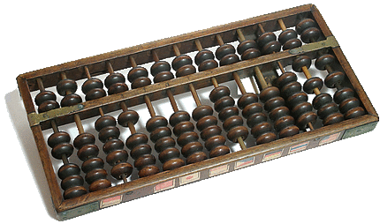

Fonte: História da Informática, 2013

Foi inventado pelos Chineses, sendo utilizado ainda hoje.

Uma pessoa treinada pode efetuar operações de soma, subtração, multiplicação, divisão e radiciação com velocidade comparável à de uma máquina de calcular.

### MÁQUINA DE CALCULAR DE PASCAL (1642)

Figura 2: MÁQUINA DE CALCULAR DE PASCAL

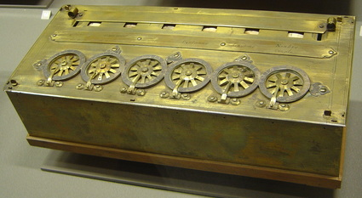

Fonte: História da informática, 2013

Denominada de Pascalina.

Aos 19 anos o francês Balisse Pascal construiu a primeira calculadora que efetivamente funcionava. Usando o princípio de engrenagens dentadas acionadas por alavancas efetuava soma e subtração com oito algarismos.

## PRIMEIRA GERAÇÃO (1945-1955)

Nesta geração os computadores caracterizam-se pelo seu teor bélico, evoluindo através da própria evolução do conflito histórico da Guerra Fria após a II Guerra Mundial. A necessidade dos países demonstrarem a sua força através da evolução tecnológica, é a alavanca que faz evoluir a tecnologia naquele tempo. A primeira geração foi marcada pela utilização das válvulas.

VÁLVULAS

Figura 3: VÁLVULAS

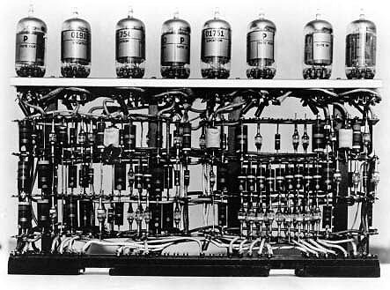

Fonte: História da informática, 2013

As Válvulas eram de pouca confiabilidade;

Elas tinham dispositivos de entrada/saída primitivos (cartões perfurados);

Trabalhavam a baixa velocidade, tinham um custo elevado e consumiam grandes quantidades de energia consumida, além de que necessitavam de grandes instalações de ar condicionado para dissipar o calor!

EXEMPLOS:

#### ENIAC (1946)

Figura 4: ENIAC

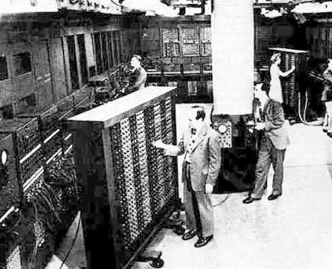

Fonte: História da Informática, 2013

Construído com o objetivo de auxiliar o exército americano no processo de mira da sua artilharia pesada. Era 1000 vezes mais rápido que o MARK 1. Para programar o ENIAC era necessário ajustar 6000 chaves e conectar um enorme número de cabos.

#### **COLOSSUS (1943)**

Figura 5: COLOSSUS

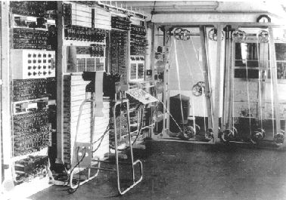

Fonte: História da informática, 2013

Construído pelo governo britânico (Alan Turing), com o objetivo de decifrar códigos secretos das máquinas alemãs Enigma. Entrando em operação em 1943, por questões de segurança manteve-se secreto por 30 anos. Foi considerado o primeiro computador electrónico digital do mundo.

### TRADIC (1955)

Figura 6: TRADIC

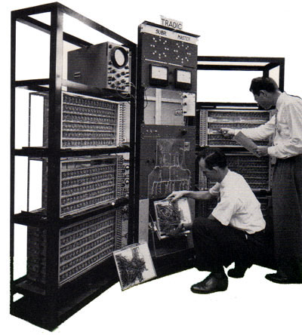

Fonte: História da informática, 2013

Conclui-se em 1955, o primeiro computador transistorizado, feito pelo Bell Laboratories : o Tradic, que possuía 800 transístores discretos e consumia 100 W, o que representa a vigésima parte da energia consumida por um computador a válvulas equivalente.

## SEGUNDA GERAÇÃO (1955 – 1965)

Esta geração de computadores caracteriza-se pela diminuição dos tamanhos das máquinas e componentes, diminuição de custos de produção, diminuição do consumo energético e diminuição do número de falhas e de calor dissipado. Um dos marcos dessa geração foi o surgimento dos TRANSITORES. Transistores eram e são um dispositivo semicondutor, geralmente feito de silício ou germânio, usado para amplificar ou atenuar a intensidade da corrente elétrica em circuitos eletrônicos.

Figura 7: TRANSISTOR

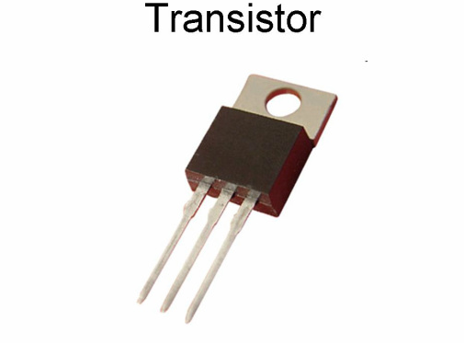

Fonte: História da informática, 2013

EXEMPLO:

### IBM 7094 (1959)

Figura 8: IBM 7094

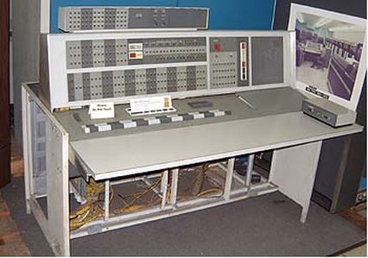

Fonte: História da informática, 2013

Tinha um Clock de 500 KHZ e uma memória de 32 k de 36 bits cada.Com o lançamento das máquinas 7090 e 7094 é dado o início do domínio da IBM na computação cientifica na década de 60.

## TERCEIRA GERAÇÃO (1965-1980)

Esta geração caracteriza-se sobretudo pela utilização em tempo partilhado, ela introdução do conceito de compatibilidade, pela programação em assembly, pela evolução de diversos componentes e pelo desenvolvimento dos primeiros softwares. Um dos marcos dessa geração foi o surgimento dos circuitos integrados que eram e são circuitos electrónicos funcionais, constituídos por um conjunto de transístores, díodos, resistências e condensadores, fabricados num mesmo processo, sobre uma substância comum semicondutora de silício que se designa vulgarmente por chip.

Figura 9: CIRCUITO INTEGRADO

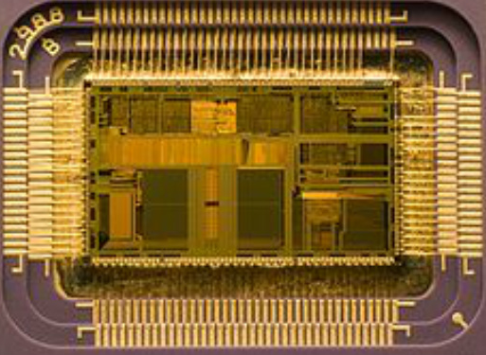

Fonte: História da informática, 2013

EXEMPLOS:

### ALTAIR 8800 (1975)

Figura 10: ALTAIR 8800

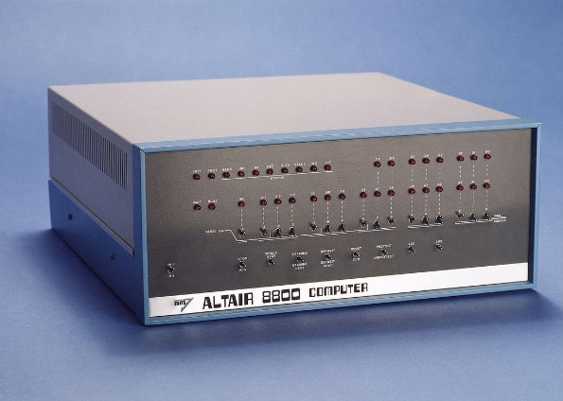

Fonte: História da informática, 2013

A revista Popular Electronics anunciou o Altair 8800,que era baseado no Intel 8080.Este computador foi um sucesso de vendas pois foi o primeiro computador pessoal portátil de produção em massa. A linguagem do Altair é o BASIC criada por Bill Gates e Paul Allen.

### APPLE II (1976)

Figura 11: APPLE II

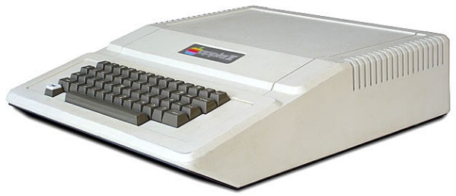

Fonte: História da informática, 2013

Foi lançado em 1976 por Steve Jobs e Steve Wozniac e foi o primeiro computador pessoal a ter realmente sucesso.Os utilizadores podiam gravar e carregar programas através de um gravador de cassetes áudio. Os preços rondavam os 1300 dólares para um computador com 4kb de RAM e uns módicos 2700 dólares para uma máquina com 48 Kb de RAM. O Apple II foi um grande avanço para os padrões da época!

## QUARTA GERAÇÃO (1980 - ...)

Esta geração de computadores fica marcada sobretudo pela introdução dos microprocessadores e do desenvolvimento e generalização dos computadores pessoais. Além disso é introduzida a micro programação bem como a VLSI - Very Large Scale Integration bem como a introdução dos denominados Sistemas Operativos (MS-DOS,Windows e Unix).

Figura 12: MICROPROCESSADOR

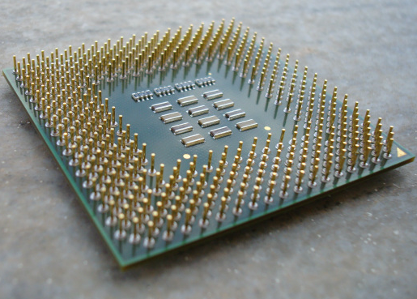

Fonte: História da informática, 2013

EXEMPLOS:

### IBM PC (PERSONAL COMPUTER) (1981)

Figura 13: IBM PC

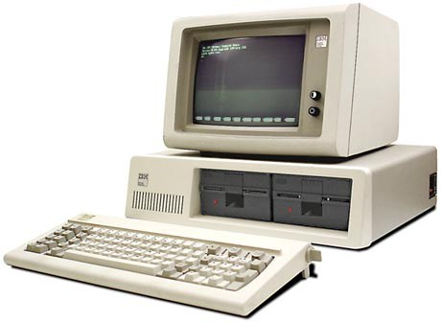

Fonte: História da informática, 2013

A IBM introduziu seu PC (Personal Computer). Seguindo a tendência crescente do mercado de computadores pessoais. O seu primeiro PC tinha clock de 4.77 MHz, microprocessador Intel 8088 e usava o Sistema Operativo MS-DOS da Microsoft. Tornou-se no computador mais vendido de toda história.

### MACINTOSH (1984)

Figura 14: MACINTOSH

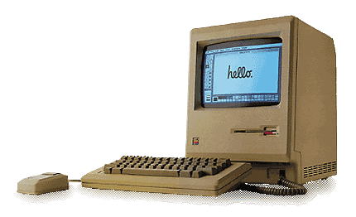

Fonte: História da informática, 2013

A Apple Computer lançou o Macintosh que se tornou no primeiro computador com drive de rato e com interface gráfico. Foi também ele um sucesso de vendas apesar de custar 2500 dólares.

## QUINTA GERAÇÃO (visão futura)

Esta geração caracteriza-se pela globalização das redes de alta velocidade (ADSL/Fibra Óptica) pela introdução de sistemas inteligentes, pelo aparecimento da robótica, smartphones, tablets, pela tecnologia de armazenamento de dados através de"CLOUD",etc.

# CAPÍTULO 2: MONTAGEM DOS COMPUTADORES

## DEFINIÇÃO DAS PEÇAS:

Memória RAM:

A memória RAM é uma tecnologia que permite o acesso aos arquivos armazenados no celular, PC ou notebook. Diferentemente da memória do HD, a RAM não armazena conteúdos permanentemente. O componente é responsável pela leitura dos conteúdos quando requeridos.

Placa mãe:

É uma peça central responsável por conectar e interligar todos os componentes (processador com memória RAM, disco rígido, placa gráfica). A placa une todas as partes do sistema numa só rede de fios, porque dispõe de caminhos que permitem a troca de informação entre processadores, memórias, placas e etc.

HD:  
O **disco rígido** — **HD** (*Hard Disk*) ou **HDD** (*Hard Disk Drive*) — é o dispositivo de armazenamento de dados mais utilizado nos computadores. Esse tipo de equipamento guarda desde os seus arquivos pessoais até informações utilizadas exclusivamente pelo sistema operacional.

SSD:  
O **SSD** (Solid State Drive ou unidade em estado sólido) é um componente de hardware que substitui o antigo HD (Hard Disk ou disco rígido) como unidade de armazenamento de dados nos PCs. Muito mais rápido, o SSD não possui discos físicos ou agulhas magnéticas, sendo capaz de acessar dados em uma fração de segundo e tornar seu computador mais ágil para abrir programas e executar tarefas.

Placa de vídeo:

A placa de vídeo é uma das partes mais essenciais de um PC ou notebook porque é a responsável por realizar a conexão entre os componentes do computador em si e o monitor, sendo responsável por tudo que é exibido na tela para o usuário.

Fonte:  
A fonte de alimentação é um componente fundamental para a máquina. É nela que irá ocorrer o processo de transformação de energia para que todo o sistema funcione sem problemas.

# MONTAGEM DE UM COMPUTADOR BÁSICO:

Tabela 1: Montagem de um computador básico

|  |  |  |  |
| --- | --- | --- | --- |
| Loja | Marca | Preço | Itens |
| Amazon | Strong Tech | R$: 1.299,00 | Processador Intel Core i5 2.4Ghz  Memória RAM 8GB DDR3  SSD 240GB |
| Magazine Luiza | Mancer | R$: 1.107,86 | Processador Intel Corei i5-3470  Memória RAM 8GB  DDR3  SSD 240GB |
| Mercado Livre | Tech Power | R$: 1.209,90 | Processador I5 3470 3,2GHz Quad Core  Memória RAM 8GB  SSD 240GB |

Fonte: própria autoria, 2023

Organograma 1: Serviços de escola

Fonte: própria autoria, 2023

Gráfico 1: Quantas pessoas possuem computador na sala

Fonte: Própria autoria, 2023

Gráfico 2: Gráfico de vendas

Fonte: Própria autoria, 2023

Gráfico 3: Preferencia de marca

Fonte: Própria autoria, 2023

# MONTAGEM DE UM COMPUTADOR AVANÇADO

PC GAMER PERFORMACE- RYZEN 9 7950X/ X670E PRO RS/ 64GB DDR5 6400MHZ/ NVME 1TB PCI 4.0/ NVIDIA RTX 4090 24GB/ 850W GOLD

Figura 16: COMPUTADOR AVANÇADO

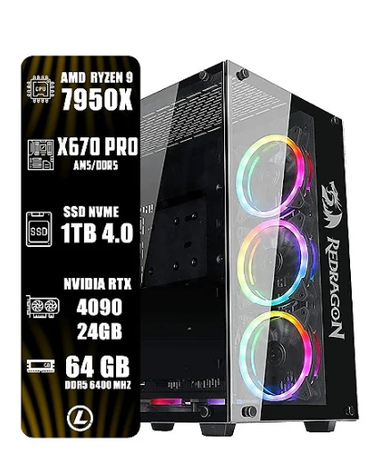

Amazona, 2023

CONFIGURAÇÃO:

Placa Mãe: PLACA MAE ASROCK X670E PRO RS, DDR5, SOCKET AM5, ATX, CHIPSET AMD X670, X670E PRO RS

Processador: Processador AMD Ryzen 9 7950X, 5.7GHz Max Turbo, Cache 80MB, AM5, 16 Núcleos, Vídeo Integrado - 100-100000514WOF

Memoria Ram: 4X 16GB DDR5 6400MHZ RGB

Ssd: SSD 1 TB XPG S70 Blade, PCIe Gen4x4, M.2 NVMe, Leitura: 7400MB/s e Gravação: 5500MB/s, 3D NAND - AGAMMIXS70B-1T-CS

Fonte: Fonte 850W Cougar Gex, Modular, PFC Ativo, 80 Plus Gold - GEX850

Placa de Video: Placa de Vídeo Gainward GeForce RTX 4090 Phantom, 24GB GDDR6X, RGB

Gabinete: Gabinete Gamer Redragon Wideload, Mid Tower, Lateral e Frontal em Vidro com 10 fans

Sistema Operacional: WINDOWS 10 ORIGINAL ATIVADO

Custo: R$35.700,00

MOUSE: Mouse Razer Deathadder Essential

Custo: R$ 131,90

TECLADO: Teclado Mecânico Motospeed Ck61 Essential Branco Switch Azul Rgb

custo: R$ 358,90

HEADSET: Logitech G Headset Gamer Sem Fio G733 K/DA 7.1 Dolby Surround com Tecnologia Blue VO!CE, RGB LIGHTSYNC, Drivers de Áudio Avançados e Bateria Recarregável

Custo:R$1.190,00

Custo total: R$ 37.390,00

OPINIÃO SOBRE O PRODUTO: um ótimo computador para jogar jogos de novas gerações, rodar programas pesados, como photoshop por exemplo.

# CONCLUSÃO:

Com isso, aprendemos a história do computador, a sua origem, as peças mais importantes na montagem de um, e a comparação entre um computador básico e um computador avançado. Além de que, principalmente, foi um aprendizado sobre as normas ABNT e na formação de um arquivo com essa formatação.

# REFERENCIAS:

TEIXEIRA, Tony**.** TORCATO Francisco. **História da Informática 2013.** Disponível em: http://historiadainformatica2013.weebly.com/geraccedilatildeo-zero.html. Acesso em maio/2023

TEIXERA, Tony. TORCATO Francisco. **História da Informática 2013.** Disponível em: http://historiadainformatica2013.weebly.com/1ordf-geraccedilatildeo.html. Acesso em maio/2013

TEIXERA, Tony. TORCATO Francisco. **História da Informática 2013.** Disponível em: http://historiadainformatica2013.weebly.com/2ordf-geraccedilatildeo.html. Acesso em maio/2013

TEIXERA, Tony. TORCATO Francisco. **História da Informática 2013.** Disponível em: http://historiadainformatica2013.weebly.com/3ordf-geraccedilatildeo.html. Acesso em maio/2013

TEIXERA, Tony. TORCATO Francisco. **História da Informática 2013.** Disponível em: http://historiadainformatica2013.weebly.com/4ordf-geraccedilatildeo.html. Acesso em maio/2013

TEIXERA, Tony. TORCATO Francisco. **História da Informática 2013.** Disponível em: http://historiadainformatica2013.weebly.com/5ordf-geraccedilatildeo.html. Acesso em maio/2013

MONTEIRO, Júlio. **O que é memória RAM? Descubra qual é a sua função.** Disponível em: https://www.techtudo.com.br/noticias/2022/11/o-que-e-memoria-ram-descubra-qual-e-a-sua-funcao.ghtml. Acesso em novembro/2022

ALECRIM, Emerson. **O que é HD (disco rígido): características e como funciona.** Disponível em: https://www.infowester.com/hd.php. Acesso em dezembro/2008

GARRET, Filipe**. O que é placa-mãe e qual sua função.** Disponível em: https://www.techtudo.com.br/dicas-e-tutoriais/2023/01/o-que-e-placa-mae-e-qual-sua-funcao.ghtml. Acesso em janeiro/2023

HIGA, Paulo**. O que é um SSD? Tudo sobre Solid State Drives.** Disponível em: https://tecnoblog.net/responde/ssd-tudo-sobre/. Acesso em janeiro/2023

BUSCAPÉ, Redação. **O que é placa de vídeo? Saiba para que serve a GPU em um PC gamer**. Disponível em: https://www.buscape.com.br/placa-de-video/conteudo/o-que-e-placa-de-video-gpu. Acesso em fevereiro/2021

BUSCAPÉ, Redação. **Fonte de alimentação do PC: o que é e para que serve?** Disponível em: https://www.buscape.com.br/fonte-de-alimentacao/conteudo/fonte-de-alimentacao-do-pc. Acesso em maio/2021

AMAZON. **Computador Completo Intel Core i5 8GB SSD 240GB Monitor 19" Hdmi Teclado e Mouse Strong Tech.** Disponível em:

https://www.amazon.com.br/Computador-Completo-Monitor-Strong-Tech/dp/B0B5FC215Q/ref=asc_df_B0B5FC215Q/?tag=googleshopp00-20&linkCode=df0&hvadid=379765287302&hvpos=&hvnetw=g&hvrand=17431750986510743981&hvpone=&hvptwo=&hvqmt=&hvdev=c&hvdvcmdl=&hvlocint=&hvlocphy=1001762&hvtargid=pla-1681850086459&psc=1. Acesso em maio/2023

AMAZON. **Headset Gamer Sem Fio Logitech G733 K/DA 7.1 Dolby Surround com Tecnologia Blue VO!CE, RGB LIGHTSYNC, Drivers de Áudio Avançados e Bateria Recarregável - Edição Oficial League of Legends KDA.** Disponível em: https://www.amazon.com.br/Logitech-Tecnologia-LIGHTSYNC-Avan%C3%A7ados-Recarreg%C3%A1vel/dp/B08BJH5LLZ/ref=asc_df_B08BJH5LLZ/?tag=googleshopp00-20&linkCode=df0&hvadid=379728501964&hvpos=&hvnetw=g&hvrand=17226694660191575451&hvpone=&hvptwo=&hvqmt=&hvdev=c&hvdvcmdl=&hvlocint=&hvlocphy=1001762&hvtargid=pla-1209996535860&psc=1. Acesso em maio/2023

AMAZON. **Mouse Razer Deathadder Essential**. Disponível em: https://www.amazon.com.br/Mouse-Deathadder-Essential-Razer-Mouses/dp/B07H9N4KR7/ref=asc_df_B07H9N4KR7/?tag=googleshopp00-20&linkCode=df0&hvadid=379708004298&hvpos=&hvnetw=g&hvrand=8956307108023642390&hvpone=&hvptwo=&hvqmt=&hvdev=c&hvdvcmdl=&hvlocint=&hvlocphy=1001762&hvtargid=pla-542082758825&psc=1. Acesso em maio/2023

AMAZON. **Teclado Mecânico Motospeed Ck61 Essential Branco Switch Azul Rgb.** Disponível em: https://www.amazon.com.br/Teclado-Mec%C3%A2nico-Motospeed-Essential-Branco/dp/B09CV5XT1M/ref=asc_df_B09CV5XT1M/?utm_source=Site&utm_medium=GoogleMerchant&utm_campaign=GoogleMerchant&gclid=Cj0KCQjwuLShBhC_ARIsAFod4fKNUliw6_LF2VAU5d_4w5FlK4YDStbHw6-ElVhoFw14agZXzoXVfXcaAh6REALw_wcB. Acesso em maio/2023

NOVALIDERINFORMATICA**. Computador Líder Gamer, Amd Ryzen 9 7950X, 32GB DDR5, Nvidia Geforce RTX 4090 24GB.** Disponível em: https://www.novaliderinformatica.com.br/pc-gamer-performace-ryzen-9-7950x-x670e-pro-rs-64gb-ddr5-6400mhz-nvme-1tb-pci-40-nvidia-rtx-4090-24gb-850w-gold?utm_source=Site&utm_medium=GoogleMerchant&utm_campaign=GoogleMerchant&gclid=Cj0KCQjwuLShBhC_ARIsAFod4fKNUliw6_LF2VAU5d_4w5FlK4YDStbHw6-ElVhoFw14agZXzoXVfXcaAh6REALw_wcB. Acesso em maio/2023